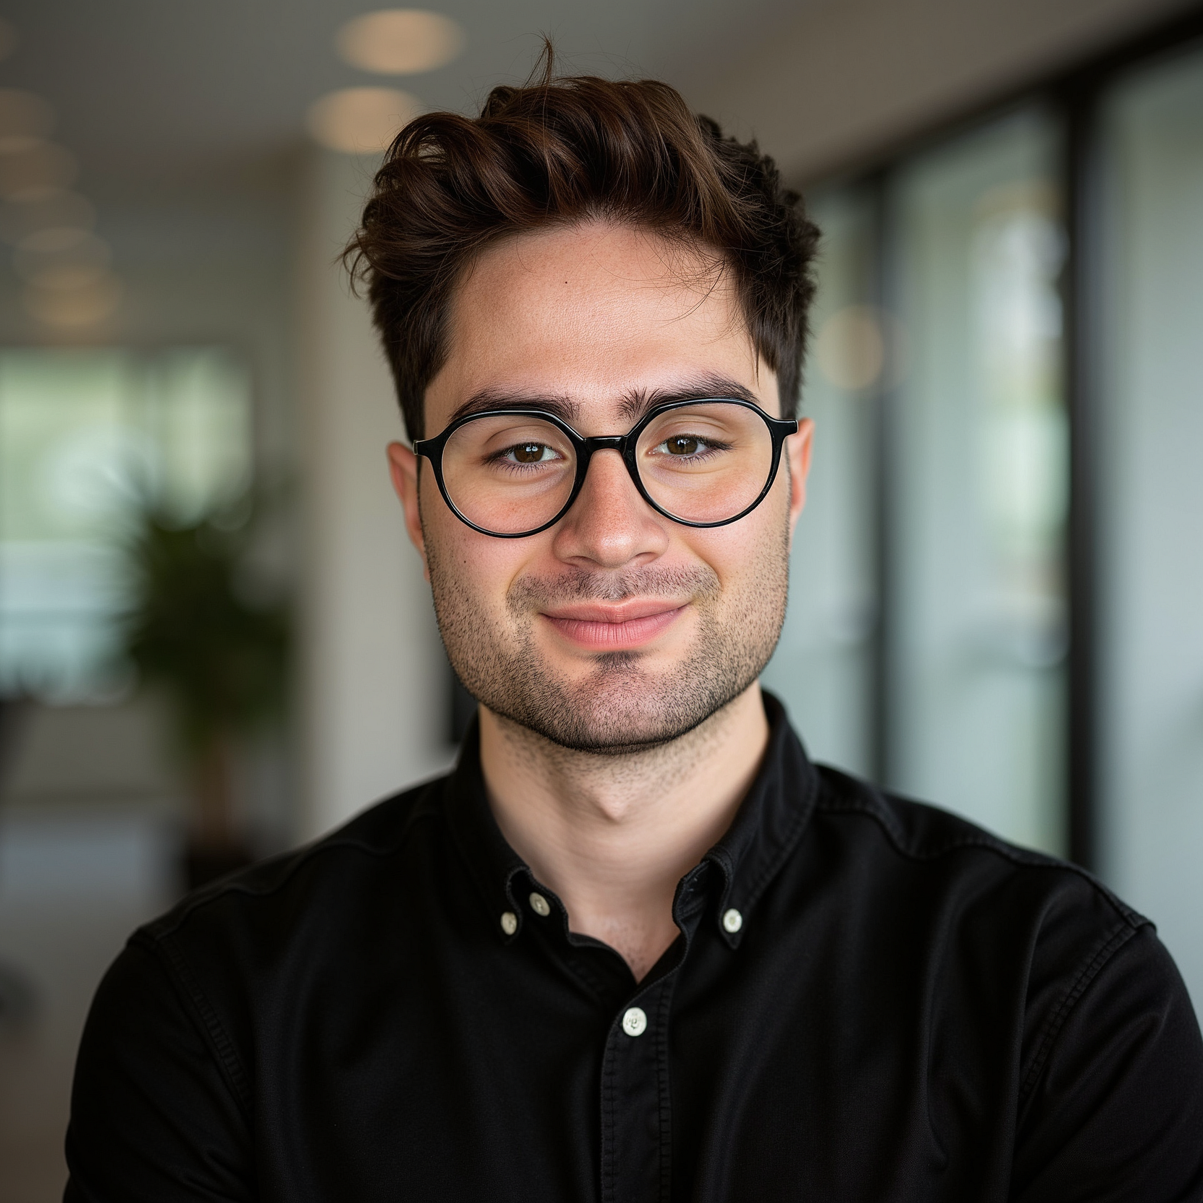
Jordi Buscaglia
LEBENSLAUF
Am Elisabethgehölz 6, 20535 Hamburg
+49 157 53646577
Jordi.buscaglia577@gmail.com

Berufserfahrung
Fraunhofer-Institut für Siliziumtechnologie | Itzehoe
Jun. 2026 - heute ● Masterand im Bereich Mikroelektronische Systeme
• Forschung zu Retrieval-Augmented Generation (RAG) mit Fokus auf die Verbesserung des Tabellen-Parsings und die Implementierung neuer Verfahren.
• Machbarkeitsstudien zur Codegenerierung mit lokalen Sprachmodellen wie Qwen, Llama und Mistral.
Sep. 2025 - Jun. 2026 ● Werkstudent im Bereich optische Systeme
• Forschung zu Retrieval-Augmented Generation (RAG) mit Fokus auf die Verbesserung des Tabellen-Parsings und die Implementierung neuer Verfahren.
• Machbarkeitsstudien zur Codegenerierung mit lokalen Sprachmodellen wie Qwen, Llama und Mistral.
Philips Healthcare | Hamburg
Jan. 2025 - Sep. 2025 ● Bachelorand im Bereich Advanced Research and Development
• Bachelorarbeit: „Large Language Models für die Softwareentwicklung: Evaluierung der Machbarkeit lokaler Large Language Models zur Codegenerierung“.
Okt. 2024 - Jan. 2025 ● Praktikant im Bereich Advanced Research and Development
• Forschung zu Retrieval-Augmented Generation (RAG) mit Fokus auf die Verbesserung des Tabellen-Parsings und die Implementierung neuer Verfahren.
• Machbarkeitsstudien zur Codegenerierung mit lokalen Sprachmodellen wie Qwen, Llama und Mistral.
Jan. 2024 - Sep. 2024 ● Werkstudent in der Testautomatisierung von Röntgendetektoren
• Erstellung und Durchführung von Testplänen und Dauerlauftests; Anpassung der Teststände, Protokollierung von Messdaten und Nachbearbeitung von Röntgenaufnahmen zur Qualitätssicherung.
• Erfahrung im technischen Projektmanagement und in der Zusammenarbeit im internationalen Konzernumfeld.

Bildungsweg
2025 - heute ● Mikroelektronische Systeme (M.Sc.)
Hochschule für Angewandte Wissenschaften, Hamburg
2020 - 2025 ● Mechatronik (B.Sc.)
Hochschule für Angewandte Wissenschaften, Hamburg
Schwerpunkt Elektrische Antriebe und Robotik
2011 - 2019 ● Margaretha-Rothe-Gymnasium, Hamburg
Leistungskurse: Mathematik, Physik, Biologie und Englisch

Kenntnisse und Sprachen
Programmierung Python, C
Software MATLAB, Simulink, Altium, LTspice
Weitere Werkzeuge Git, GitHub, Codex
Sprachen Deutsch: Muttersprache | Englisch: Verhandlungssicher | Spanisch: Grundkenntnisse

